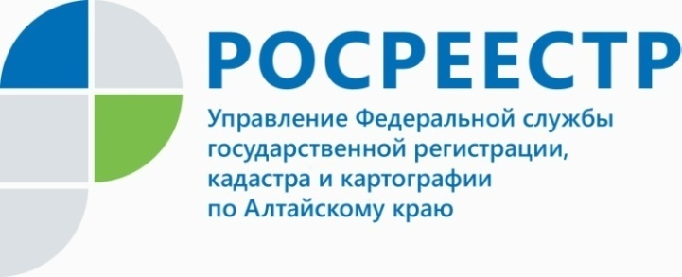
ПРЕСС-РЕЛИЗ

В Межмуниципальном Михайловском отделе Управления Росреестра по Алтайскому краю проведено более 50 мероприятий по соблюдению земельного законодательства

Государственным инспектором по использованию и охране земель на территории Михайловского и Волчихинского районов Алтайского края Васановой Е.В. за шесть месяцев текущего года проведено 50 проверок соблюдения требований земельного законодательства, из которых 19 плановых и 31 внеплановая.
Кроме того, отделом проведено 25 административных обследований объектов земельных отношений.
По результатам надзорных мероприятий к административной ответственности привлечено 23 виновных гражданина по статье 7.1 КоАП РФ.
В доход местных бюджетов с нарушителей взыскано 105 тысяч рублей штрафов.
По-прежнему рекомендуем гражданам во избежание нарушений проводить межевание земельных участков, т.е. устанавливать свои границы на местности. Неустановленные границы вызывают споры между соседями, которые чаще всего могут быть разрешены только в судебном порядке.
Ю.В.Капелькина, начальник Межмуниципального Михайловского отдела Управления Росреестра по Алтайскому краю.

